Pressemitteilung

Mäusebunker und Hygieneinstitut in Venedig.
„Experimental Setup BERLIN Architetture di G+M Hänska I Fehling + Gogel“
Eine Ausstellung kuratiert von Ludwig Heimbach.

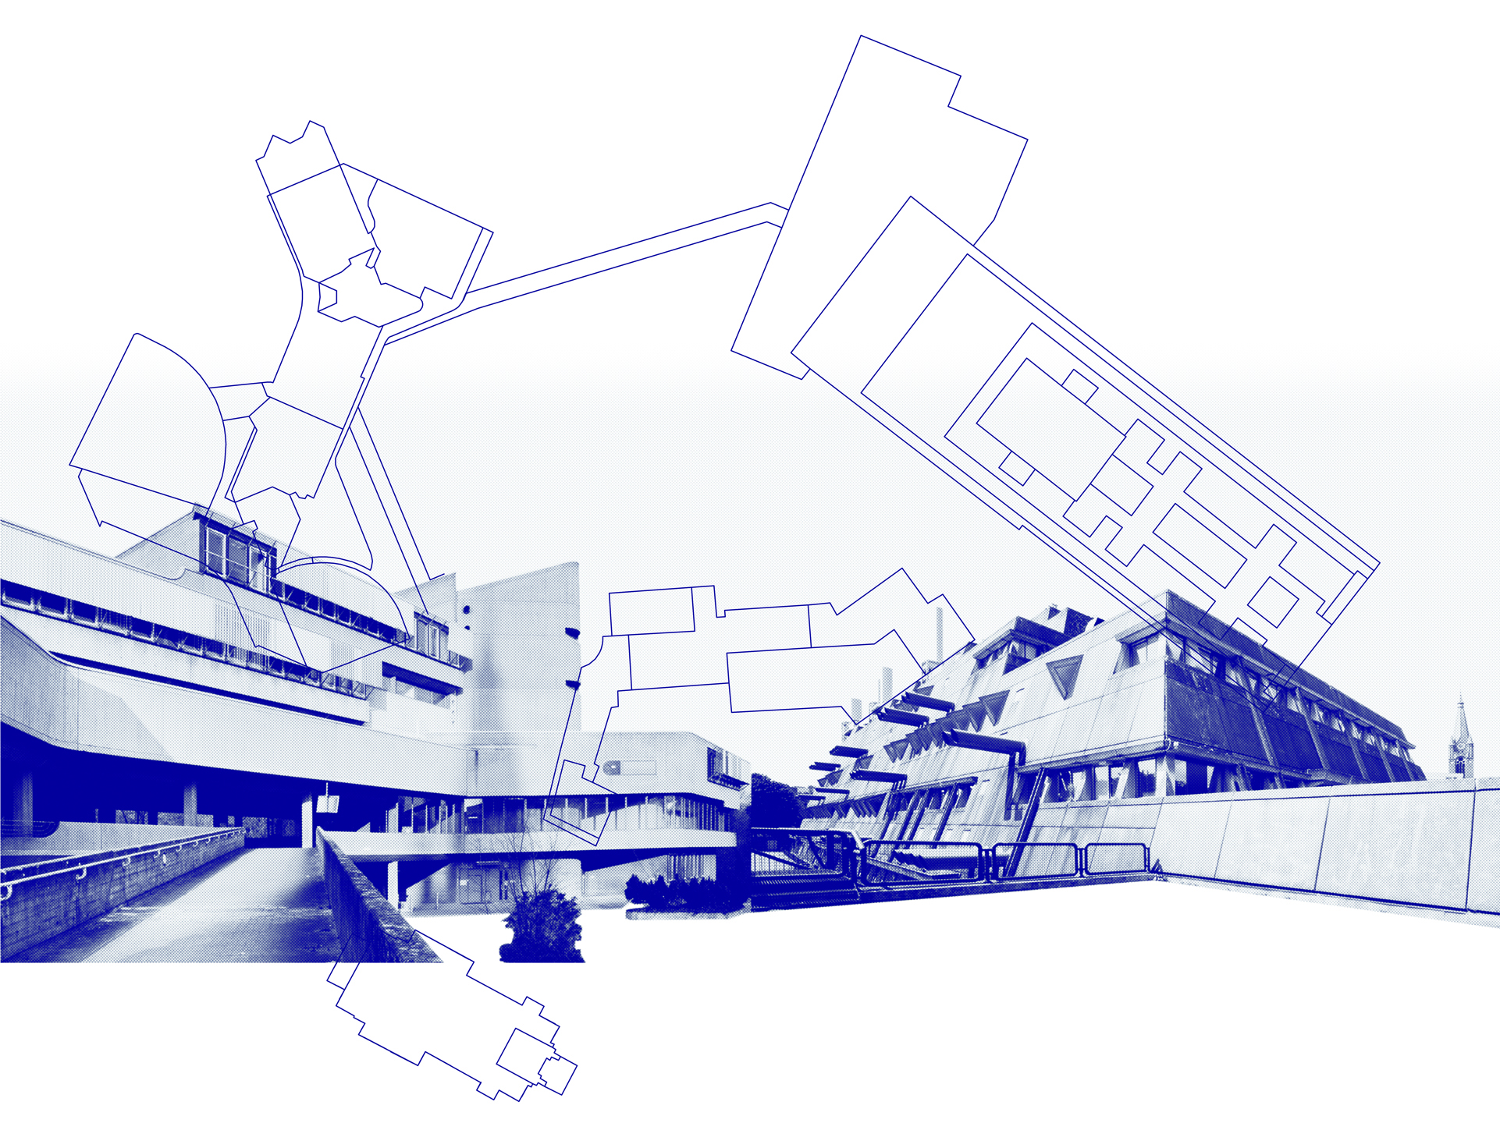
Links das Hygieneinstitut; rechts das ehemalige Tierversuchslabor mit den jeweiligen Grundrissen.
Ausstellungsbild: Versuchsanordnung Mäusebunker & Hygieneinstitut. Bild: © Ludwig Heimbach

Ausstellung vom 27.08. bis 24.09 .2021

In der Università Iuav di Venezia
Contonificio Veneziano | Sala Espositivo Gino Valle
Dorsoduro 2196
30123 Venezia

 Welche Bedeutung und welchen Wert hat die Architektur der Nachkriegsmoderne für die Gesellschaft?
 Welcher architektonische Substanzerhalt ist notwendig, um unsere kulturelle Identität zu bewahren und fortzuschreiben?
 Welche Rolle spielt Ressourcenökonomie in den Debatten um Erhalt, Weiterbau und Rückbau?
 Welche zuweilen als Dysfunktionalität wahrgenommenen baulichen Widerstände sind hinsichtlich eines hohen künstlerischen Werts hinzunehmen?
 Welche finanziellen Aufwendungen erscheinen der Gesellschaft hierfür zumutbar?

In der von Ludwig Heimbach kuratierten Ausstellung Mäusebunker & Hygieneinstitut: Experimental Setup BERLIN Architetture di G+M Hänska I Fehling + Gogel“, werden diese Fragen anhand von zwei Ikonen der Nachkriegsmoderne verhandelt, die gemeinhin dem "Brutalismus" zugeschrieben werden: den abrissgefährdeten Zentralen Tierlaboratorien der Freien Universität Berlin ("Mäusebunker") von Gerd und Magdalena Hänska (1966–1981) und dem im Zuge der Debatte im Januar 2021 unter Denkmalschutz gestellten Institut für Hygiene und Mikrobiologie von Fehling+Gogel (1967 – 1974).

Anlässlich der 17. Architekturbiennale in Venedig ist die im Herbst 2020 in Berlin gezeigte und viel diskutierte Ausstellung der BDA Galerie Berlin von der Universität Venedig (IUAV) eingeladen worden, vom 27. August bis 24. September 2021 in einer erweiterten und aktualisierten Version im Sala Espositivo Gino Valle im sehenswerten Gebäude des Cotonificio Veneziano präsentiert zu werden.

Die beiden Bauten werden in der großen Unterschiedlichkeit in Konstruktion und architektonischem Ausdruck, die trotzdem ein "Ensemble von Solisten" in der Berliner Stadtlandschaft bilden und nicht nur stadträumlich aufeinander bezogen, sondern sogar unterirdisch miteinander verbunden sind, im Kontext ihrer Entstehung in der "Frontstadt Berlin" vorgestellt.
Gleichzeitig sind sie als "case study" für den Umgang mit Gebäuden von hoher gestalterischer Kraft und Individualität zu verstehen, die auf die weltweite aktuelle Debatte um das "brutalistische" Erbe bezogen werden kann.

Neben Originalplänen und Bauunterlagen der Architekten werden Kontexte und kulturelle Implikationen assoziiert: von popkulturellen Umformungen von Cyberpunk, Stealth und Soft-Edge-Design bis hin zu Bunkerarchäologie, Landschaft, Ästhetik des Unheimlichen und dem Paradox des Hässlichen.
Die Dokumentation des Diskussionsprozesses um die Zukunft der Gebäude wird als Teil der fortgeschriebenen „sozialen Plastik“ der Bauten vorgestellt.
Hierin ist die Ausstellung auf das Thema der Biennale „How we live together“ bezogen. Insbesondere auf die Aufforderung des Kurators der Biennale Hashim Sarkis an die Architektenschaft, die Rolle als “herzlicher Einlader und Hüter des Raumvertrages” wahrzunehmen.
In Venedig werden die bereits in Berlin ausgestellten künstlerischen Positionen von Julian Rosefeldt, Lothar Hempel, Farao und Kay Fingerle um aktuelle Arbeiten von Tracey Snelling, Alexis Dworsky und Andreas Fogarasi erweitert.
Außerdem werden nun auch Arbeiten von Studierenden verschiedener Architekturhochschulen zum Mäusebunker aus dem letzten Jahr gezeigt:
Die Arbeiten der Studierenden des KIT Karlsruhe, der ETH Zürich, der Bauhaus Universität Weimar, der TU Berlin, der Aarhus School of Architecture, der ENSAP Bordeaux und der Estonian Academy of Arts eröffnen Perspektiven auf die mögliche Zukunft des Gebäudes.

Die IUAV nimmt die Ausstellung zum Anlaß, am 23.09. in einem von Giacomo Calandra di Roccolino veranstaltetem, öffentlichen Seminar (englisch/italienisch) die Gebäude im Kontext expressionistischer Nachkriegs-Architekturströmungen in Deutschland zu reflektieren.
Im Rahmen der Pavilion Days der Architekturbiennale findet am 23.09. um 17.30 Uhr ein Curators Talk statt.

Weitere Informationen:
www.bda-berlin.de/ https://blog.bda-berlin.de www.iuav.it https://www.instagram.com

Termine:
Nähere Angaben, insbesondere auch zu den coronabedingten Teilnahmeregelungen, folgen.
○ Pressevorschau: Do. 26.07.21, 10.00 Uhr
○ Vernissage: Fr. 27.08.21, 17.30 Uhr
Mit: Prof. Dr. Marko Pogacnik (IUAV) | Dr. Christoph Rauhut, Landeskonservator Berlin | Ludwig Heimbach, Kurator der Ausstellung
○ Pavillions Days: Do. 23.09.21
Öffentliches Seminar der IUAV: 9.30–16.00 Uhr
Curators Talk mit Ludwig Heimbach: 17.30 Uhr
○ Finissage, Do. 07.10.21, 17.30 Uhr

Pressekontakt
Kristina Worthmann
Panatom Corporate Communication
Torstr. 100
10119 Berlin

Tel: 030 /6120 35 11
Email: kw@panatom.de

Bildermaterial:
www.mydrive.ch

Die Ausstellung der BDA Galerie Berlin wird vom Landesdenkmalamt Berlin gefördert und auf Einladung der IUAV Universita di Venezia gezeigt.
Die Arbeit von Tracey Snelling wird mit der freundlichen Unterstützung von SPAD, San Pablo Arts District, gezeigt.

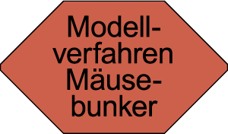 | B D A Galerie Berlin

